

Instituto Tecnológico De Gustavo A. Madero

Ingeniería en Tecnologías De la Información y Comunicación

Negocios Electrónicos

Alumno:

Ramos de la Torre Juan Manuel

Grupo 7TA

Examen 3

Fecha de Entrega 07/11/2022

Contenido

Desarrollo 2

Resultado 7

Índice de Figuras

Ilustración 1 7

Ilustración 2 7

Ilustración 3 8

Ilustración 4 8

Ilustración 5 9

# Desarrollo

El código es el siguiente:

<!DOCTYPE html>

<html LANG="es">

<head>

    <meta charset="URT-8">

    <link href="https://cdn.jsdelivr.net/npm/bootstrap@5.2.2/dist/css/bootstrap.min.css" rel="stylesheet"

        integrity="sha384-Zenh87qX5JnK2Jl0vWa8Ck2rdkQ2Bzep5IDxbcnCeuOxjzrPF/et3URy9Bv1WTRi" crossorigin="anonymous">

    <script src="https://cdn.jsdelivr.net/npm/bootstrap@5.2.2/dist/js/bootstrap.bundle.min.js"

        integrity="sha384-OERcA2EqjJCMA+/3y+gxIOqMEjwtxJY7qPCqsdltbNJuaOe923+mo//f6V8Qbsw3"

        crossorigin="anonymous"></script>

    <style>

        body {

            position: relative;

        }

    </style>

</head>

<body data-bs-spy="scroll" data-bs-target=".navbar" data-bs-offset="50">

    <nav class="navbar navbar-expand-sm bg-success navbar-primary fixed-top">

        <div class="container-fluid">

            <ul class="navbar-nav">

                <li class="navbar-item">

                    <a class="nav-link" href="#section1">Ebay</a>

                </li>

                <li class="navbar-item">

                    <a class="nav-link" href="#section2">Historia</a>

                </li>

                <li class="navbar-item">

                    <a class="nav-link" href="#section3">Tipo de negocio</a>

                </li>

                <li class="navbar-item">

                    <a class="nav-link" href="#section4">Alcance</a>

                </li>

            </ul>

        </div>

    </nav>

    <div id="section1" class="container-fluid bg-succes text-black" style="padding:100px 20px;">

        <div class="offcanvas offcanvas-start" id="C">

            <div class="offcanvas-header">

                <center>

                    <h3 class="offcanvas-title">

                         ¿Que es Ebay ?

                    </h3>

                </center>

                <button type="button" class="btn-close" data-bs-dismiss="offcanvas"></button>

            </div>

            <div class="offcanvas-body">

                    <center>

                        <br> <p>C2C es la abreviatura de Consumer to consumer</p>

                    </center>

                    <center>

                        <br><p> un modelo de negocio en la red que pone en contacto a un consumidor final con otro para que se pueda realizar la compra y venta de un producto</p>

                    </center>

                    <center>

                        <br><p>O, dicho de otra forma, con C2C nos referimos a la comercialización de cualquier tipo de producto entre particulares.</p>

                    </center>

                    <center><img src="C:\Users\huevo\OneDrive\Imágenes\negocios\Ebay1.png" class="img-thumbnail" width="150" height="100"></center>

            </div>

        </div>

        <div class="container-fluid mt-3">

            <center>

                <h1><span class="badge bg-primary">Saber mas</span> </h1>

            </center>

            <button type="button" class="btn btn-dark" data-bs-toggle="offcanvas" data-bs-target="#C">Saber de C2C

                </button>

        </div>

    </div>

    <div id="section2" class="container-fluid bg-primary text-warning" style="padding:100px 20px;">

        <center>

            <h1><span class="badge bg-info">Historia</span> </h1>

        </center>

        <div class="row">

            <div class="col-6">

                <p class="h1"></p>

                <P>

                <p align="justify">

                    eBay fue fundada en 1995 por Pierre Omydiar en San Jose, California

                    <br>

                    y el primer artículo vendido fue un puntero láser inservible, por un precio de 13.83 dólares

                    <br>

                    Asombrado, Omydiar contactó al ganador de la subasta con el fin de averiguar si realmente éste entendía lo que había comprado.

                </p>

            </div>

            <div class="col-6">

                <p class="h1"></p>

                <div id="sql" class="carousel slide" data-bs-ride="carousel">

                    <div class="carousel-indicators">

                        <button type="button" data-bs-target="#sql" data-bs-slide-to="0" class="active">

                        </button>

                        <button type="button" data-bs-target="#sql" data-bs-slide-to="1">

                        </button>

                        <button type="button" data-bs-target="#sql" data-bs-slide-to="2">

                        </button>

                    </div>

                    <div class="carousel-inner">

                        <div class="carousel-item active">

                            <CENTER><img src="C:\Users\huevo\OneDrive\Imágenes\negocios\Ebay2.png" class="d-block" style="width: 50%"></CENTER>

                        </div>

                        <div class="carousel-item">

                            <CENTER><img src="C:\Users\huevo\OneDrive\Imágenes\negocios\Ebay3.jpg" class="d-block" style="width: 50%"></CENTER>

                        </div>

                        <div class="carousel-item">

                            <CENTER><img src="C:\Users\huevo\OneDrive\Imágenes\negocios\Ebay4.jpg" class="d-block" style="width: 50%"></CENTER>

                        </div>

                    </div>

                    <button class="carousel-control-prev" type="button" data-bs-target="#sql" data-bs-slide="prev">

                        <span class="carousel-control-prev-icon"></span>

                    </button>

                    <button class="carousel-control-next" type="button" data-bs-target="#sql" data-bs-slide="next">

                        <span class="carousel-control-next-icon"></span>

                    </button>

                </div>

            </div>

        </div>

    </div>

    </div>

    <div id="section3" class="container-fluid bg-dark text-white" style="padding:100px 20px;">

        <center>

            <h1><span class="badge bg-danger">Tipo de negocio</span> </h1>

        </center>

        <div class="row">

            <div class="col-3">

                    <div class="card-header"><strong>eBay es un sitio web, destinado a la subasta de productos a través de internet.</div></strong>

                      <center><img src="C:\Users\huevo\OneDrive\Imágenes\negocios\Ebay5.jpg" class="img-thumbnail" width="150" height="100"></center>

            </div>

            <div class="col-3">

                <p class="h1">

                    <center>

                        <h3><span class="badge bg-info">Es uno de los pioneros en este tipo de transacciones. </span> </h3><br>

                        <h3><span class="badge bg-info"><span>Una subasta es una venta organizada de un producto al mejor postor, es decir, a aquel comprador que pague la mayor cantidad de dinero o de bienes a cambio del producto.</span> </h3><br>

                    </center>

                    <center><img src="C:\Users\huevo\OneDrive\Imágenes\negocios\Ebay6.jpg" class="rounded" width="100" height="100"></center>

            </div>

        </div>

    </div>

    <div id="section4" class="container-fluid bg-success text-white" style="padding:100px 20px;">

        <h1 align="center">Alcance</h1>

        <p>

        <p align="justify">

                <center>

                    <br><p>Ebay a logrado llegar a una escala mundial</p>

                </center>

                <center>

                    <br><p>Ya que para muchas personas pueden vender sus cosas que ya no les sirven para, otras que lo quieren o necesitan aun precio mas barato</p>

                </center>

                <center>

                    <br><p>Todos los paises pueden acceder a ebay y comezar a comprar y vender en el.</p>

                </center>

                <center><img src="C:\Users\huevo\OneDrive\Imágenes\negocios\Ebay1.png" class="img-thumbnail" width="150" height="100"></center>

        </p>

    </div>

</body>

</html>

# Resultado

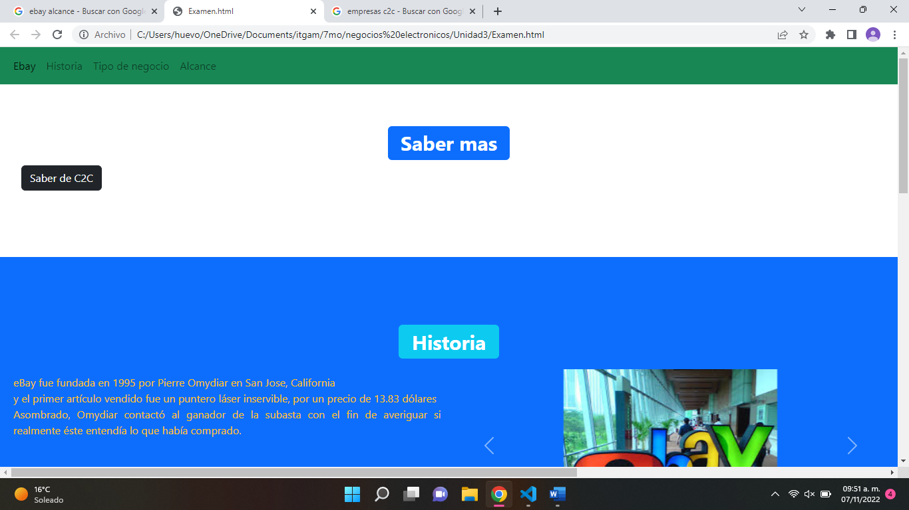

Ilustración 1

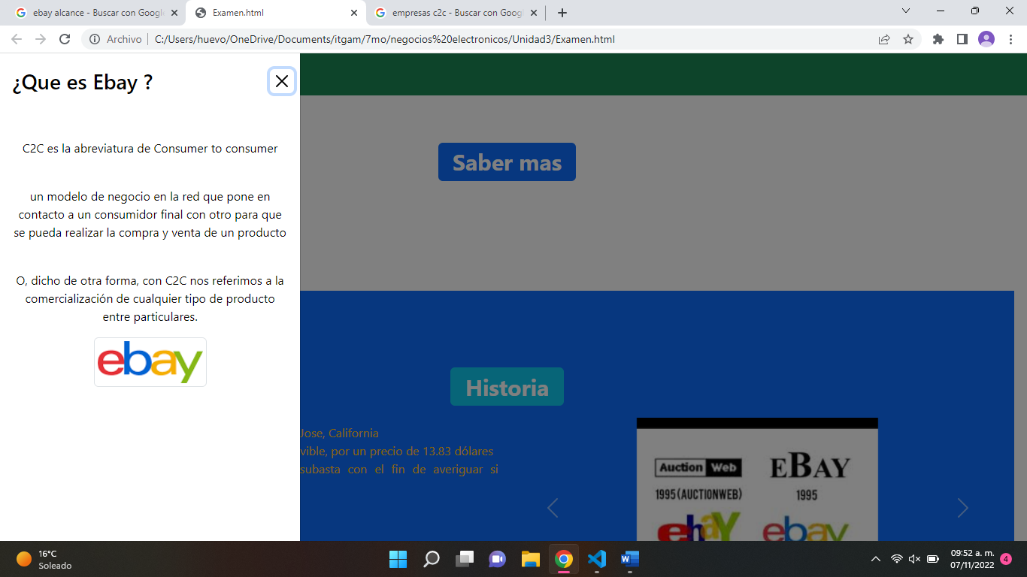

Ilustración 2

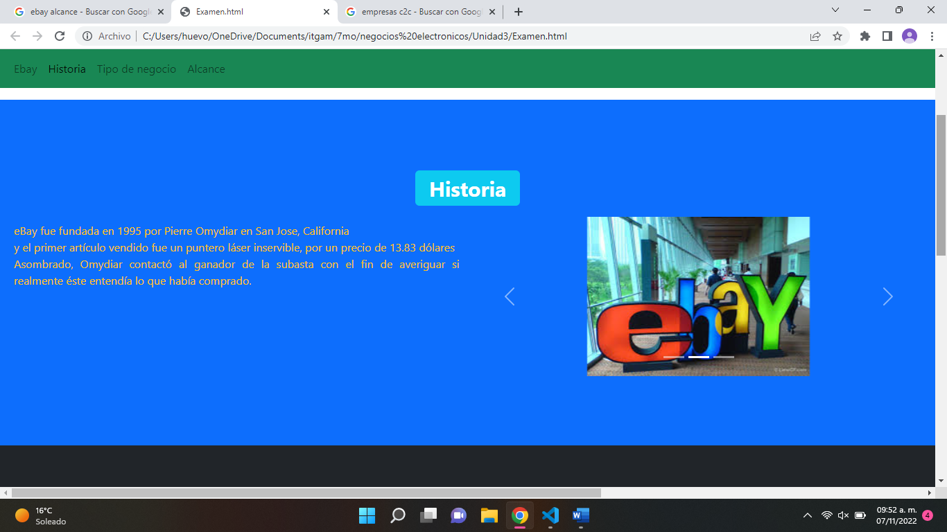

Ilustración 3

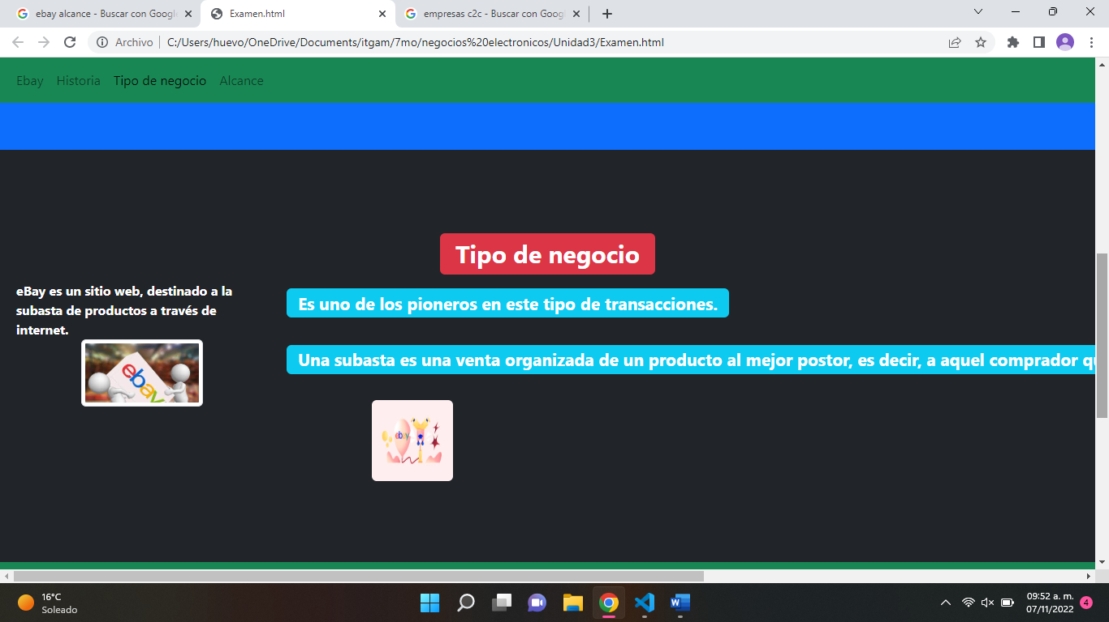

Ilustración 4

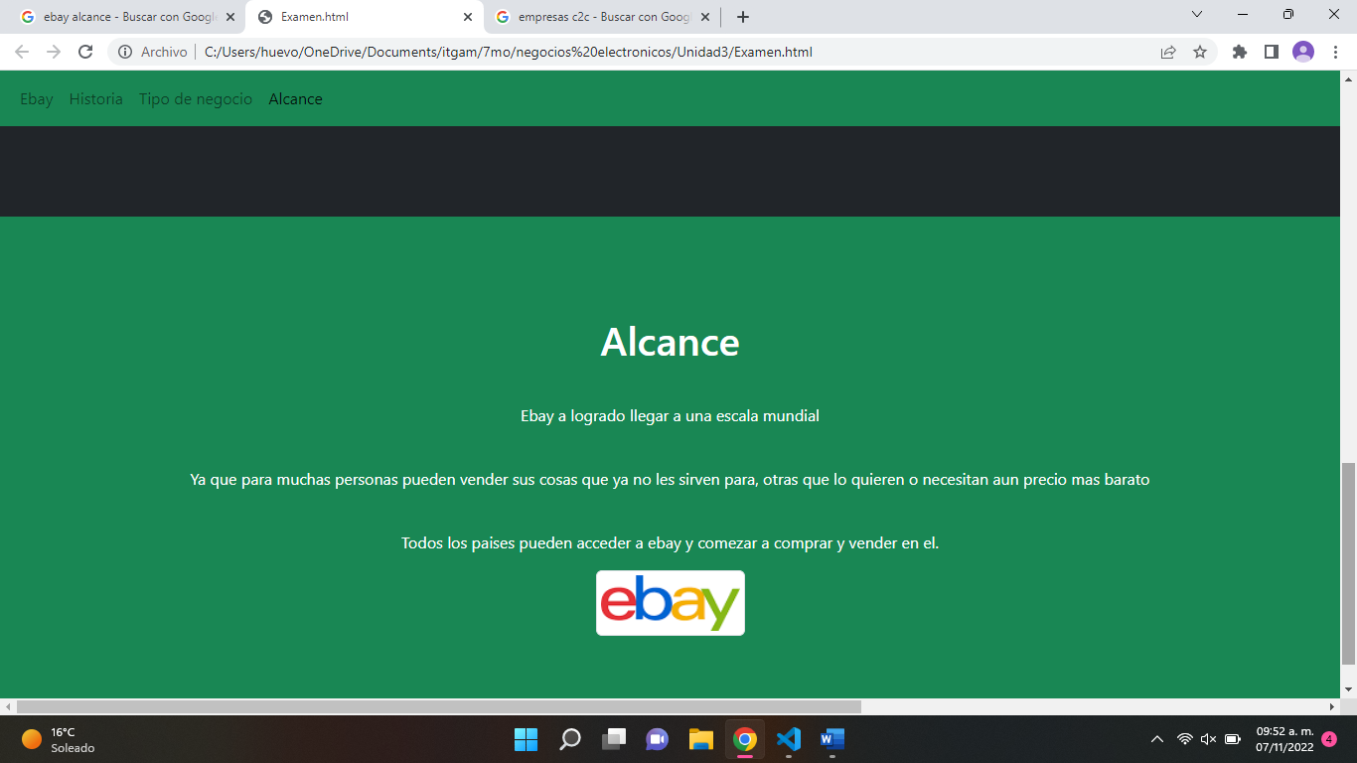

Ilustración 5